8 класс.
Тема «Формирование простых запросов в сети Интернет».
Цель урока: изучить способы формирования простых запросов.

Ход работы.

- Введите фамилию и имя в рамку.
Палагнин Лев
- Откройте интернет-браузер. Найдите определение понятий: поисковый запрос, поисковая система. Впишите эти определения.
Поисковый запрос – это последовательность символов, которую пользователь вводит в поисковую строку, чтобы найти интересующую его информацию..
Поисковая система - это компьютерная система, созданная специально для поиска необходимой информации в интернете.
- С помощью браузера ответьте на вопрос: как работает поисковая система
Принцип работы поисковой машины сводится к тому, что она опрашивает свой внутренний каталог (базу данных) по ключевым словам, которые пользователь указывает в поле запроса, и выдает список ссылок, ранжированный по релевантности.
- Ответьте на вопрос: интернет-браузер и поисковая система – это одно и тоже? Или это разные программы? Объясните, почему Вы так думаете.
Нет, это не одно и тоже. Браузер выводит изображение различных сайтов, а поисковая система создает заданный пользователем поисковый запрос и выдает список найденных страниц, которые содержат этот вопрос.

- Перейдите на сервис google. В поисковой строке введите запросы, предлагаемые ниже. Рядом впишите количество найденных результатов.
Вводимый запрос | Количество страниц
- Поисковый | Примерно 9 140 000
- Запрос | Примерно 161 000 000
- Поисковый запрос | Примерно 5 120 000
- Как Вы думаете, почему количество результатов, полученных при ответе на 3 запрос НЕ РАВНО сумме результатов первого и второго запроса?
Потому что это совершенно разные запросы. Их лексическое значение может быть разным в сочетании с другим различными словами. Например: поисковым может быть не только запрос, но и поисковый магнит, отряд и так далее.

- В каждой поисковой системе существуют свои специальные знаки для отбора нужных результатов. Например, в поисковой системе Google, пробел между словами обозначает союз «И», т.е. система ищет оба слова в тексте web-страницы.
Рассмотрим запросы из пункта 5.
Обозначим множество ответов на запрос «Поисковый» буквой П, множество ответов на запрос «Запрос» буквой З. Изобразим эти 2 множества в виде кругов. Причем, среди ответов по множеству П могут присутствовать страницы, где есть слово «Запрос», и наоборот: во множестве З есть страницы со словом «Поисковый». Т.е., множества П и З пересекаются.
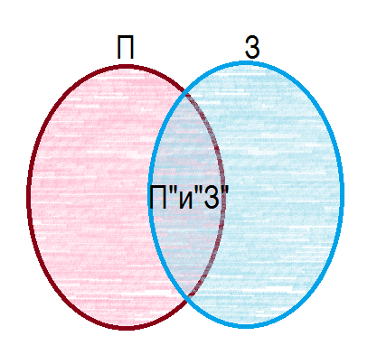
- Союз «И» в языке запросов принято обозначать знаком &. Известно количество результатов по множеству П, по множеству З, по множеству П&З (смотрите пункт 5). Найдите количество результатов по множествам закрашенным зелёным и коричневым цветом. Опишите подробно как Вы рассуждали ниже.
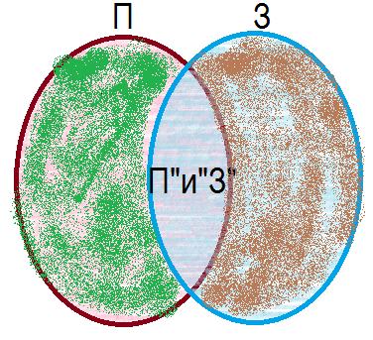

156980000 =161 000 000-(9 140 000-5 120 00)

